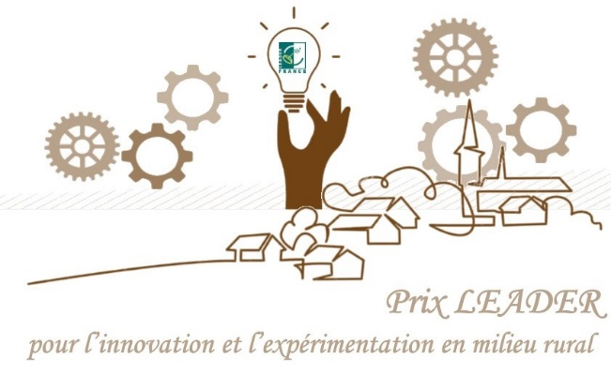

FORMULAIRE DE CANDIDATURE

Nom du projet
Nom du Porteur de projet

Structure Juridique du Porteur de projet
Nom du GAL

THEMATIQUES DU PROJET
Faire des territoires ruraux des créateurs de nouvelles formes de services aux publics (thèmes des projets : maintien / création services de bases à la population, revitalisation des centre-bourgs) | ☐
Faire des territoires ruraux des territoires ouverts (thèmes des projets : coopération transnationale, interterritoriale) | ☐
Faire des territoires ruraux des vitrines d’une ruralité dynamique et attractive (thèmes des projets : marketing territorial, valorisation du patrimoine, culture, tourisme) | ☐
Faire des territoires ruraux des moteurs de développement économique (thèmes des projets : développement économique, commerce et artisanat, numérique) | ☐
Faire des territoires ruraux des espaces d’excellence en matière écologique, agricole et énergétique (thèmes des projets : patrimoine naturel, transition écologique, agri-écologie, circuit-court) | ☐

ELEMENTS BUDGETAIRES
Montant total du projet
Montant FEADER

Nom des cofinanceurs

INTRODUCTION DU PROJET
Présenter en quelques mots et de manière communicante le projet (ce paragraphe sera utilisé comme sous-titre). (150 mots maximum)

PRESENTATION RESUMEE DU PROJET
Présenter de manière concise le projet. (300 mots maximum)
Les sujets à évoquer sont entre autres :
• la localisation
• les éléments de contexte (besoin d'action / problématique)
• les objectifs
• les réalisations effectives ou attendues
• le rôle de LEADER dans le projet (financement, accompagnement, mise en réseau, etc.)

LE CARACTERE EXEMPLAIRE / INNOVANT DU PROJET
Présenter le caractère innovant / exemplaire du projet. (200 mots maximum)
Pourquoi ce projet représente-t-il une priorité de LEADER dans votre stratégie ?
• Comment le projet a-t-il abordé un défi majeur de votre stratégie (par exemple, changement démographique, problèmes environnementaux, problèmes sociaux) ?
• Comment le projet pourrait-il être transféré à d'autres GAL ?

PHOTOS / ILLUSTRATIONS DE VOTRE PROJET
Insérer quelques photos ou illustrations du projet.

